***Ejercicio 1***

fun main() {

val nombre: String ="Erwin"

val apellidos: String = "Varon"

val edad: Int = 18

val fechaNacimiento: String ="3 de octubre de 2004"

val programaFormacion: String = "ADSI"

val centro: String = "Centro Agromempresarial y Desarrollo Pecuario del Huila"

val ciudad: String = "Gazón"

println("El nombre es $nombre, el apellido es $apellidos, la edad es $edad, la fecha de nacimiento es $fechaNacimiento \nel programa de formacion es $programaFormacion, en el $centro, ubicado en el municipio de $ciudad. ")

println(/*-----------------*/)

println("El nombre es: "+nombre+", el apellido es: "+apellidos+", la edad es: "+edad+", la fecha de nacimiento es: "+fechaNacimiento+ "\nel programa es: "+programaFormacion+", en el centro: "+centro+", ubicado en el municipio de: "+ciudad+”.”)

}

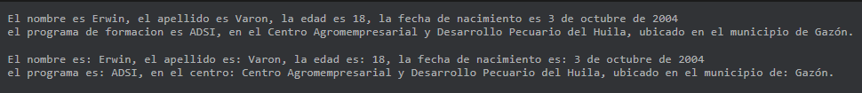

***Ejercicio 2***

fun main() {

val documento: String="CC: 12192613"

val parentesco: String="Papá"

val nombre: String="Ernesto"

val apellido: String="Varon"

val ocupacion: String="electricista"

val documento2: String="CC: 12192615"

val parentesco2: String="Mamá"

val nombre2: String="Amanda"

val apellido2: String="Medina"

val ocupacion2: String="Trabajadora"

println("Los datos de esta persona con relacion al aprendiz 'Erwin Varon' son: Documento: "+documento+", Parentesco: "+parentesco+"\nNombre: "+nombre+", Apellido: "+apellido+", Ocupacion: "+ocupacion+".")

println(/*___________*/)

println("Los datos de esta persona con relacion al aprendiz 'Erwin Varon' son: Documento: "+documento2+", Parentesco: "+parentesco2+"\nNombre: "+nombre2+", Apellido: "+apellido2+", Ocupacion: "+ocupacion2+".")

}

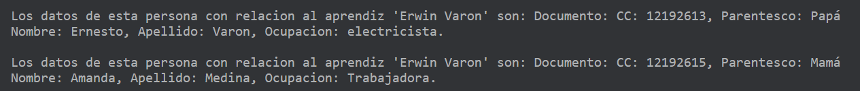

println("Los datos de esta persona con relacion al aprendiz 'Erwin Varon' son: Documento: $documento, Parentesco: $parentesco \nNombre: $nombre, Apellido: $apellido, Ocupacion: $ocupacion.")

println(/*___________*/)

println("Los datos de esta persona con relacion al aprendiz 'Erwin Varon' son: Documento: $documento2, Parentesco: $parentesco2 \nNombre: $nombre2, Apellido: $apellido2, Ocupacion: $ocupacion2.")

